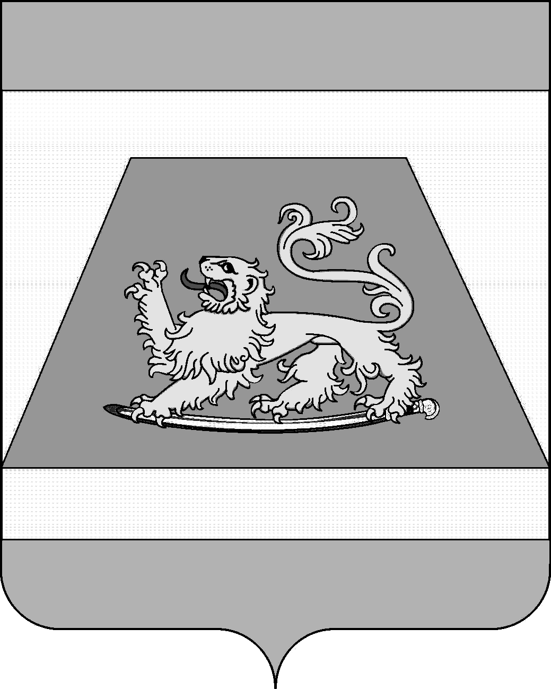

СОВЕТ МУНИЦИПАЛЬНОГО ОБРАЗОВАНИЯ
СЕВЕРСКИЙ РАЙОН

РЕШЕНИЕ

от 23 декабря 2021 № 168

станица Северская

Об утверждении Положения об управлении образования
администрации муниципального образования Северский район

В соответствии с Федеральным законом от 29 декабря 2012 года № 273- ФЗ «Об образовании в Российской Федерации», статьей 25 Устава муниципального образования Северский район, в связи с переименованием образовательных учреждений муниципального образования Северский район Совет муниципального образования Северский район РЕШИЛ:
- Утвердить Положение об управлении образования администрации муниципального образования Северский район согласно приложению.
2. Признать утратившими силу решения Совета муниципального образования Северский район от 26 декабря 2013 года № 472 «Об утверждении Положения об управлении образования администрации муниципального образования Северский район», от 23 октября 2014 года № 546 «О внесении изменений в решение Совета муниципального образования Северский район от 26 декабря 2013 года № 472 «Об утверждении Положения об управлении образования администрации муниципального образования Северский район», от 14 апреля 2015 года № 601 «О внесении изменений в решение Совета муниципального образования Северский район от 26 декабря 2013 года № 472 «Об утверждении Положения об управлении образования администрации муниципального образования Северский район», от 31 августа 2017 года № 220 «О внесении изменения в решение Совета муниципального образования Северский район от 26 декабря 2013 года № 472 «Об утверждении Положения об управлении образования администрации муниципального образования Северский район».
3. Поручить начальнику управления образования администрации муниципального образования Северский район Любовь Владимировне Мазько зарегистрировать Положение в инспекции федеральной налоговой службы России по Северскому району Краснодарского края в сроки, установленные действующим законодательством.
4. Контроль за выполнением настоящего решения возложить на постоянную комиссию по социальным вопросам.
5. Настоящее решение вступает в силу со дня его опубликования.

Глава муниципального образования
Северский район А.В. Дорошевский

Председатель Совета муниципального
образования Северский район В.И. Захарченко

